**MACD底背离编写要求**

# 一、Macd指标计算方法

1、计算出dif值：——看盘软件上MACD指标中的DIF一般是白线

DIF=EMA(CLOSE,12)-EMA(CLOSE,26);

*注：1、close为收盘价，也就是在开盘交易时的即时行情价。

2、ema（c,12）及ema(c,26)主要是利用迭代方法，网上有很多解释，计算方法见：

<https://www.cnblogs.com/linsanity1/p/7089845.html>

根据以往计算机迭代经验，ema迭代时候取值在150-200个数值迭代的时候，利用其计算的DIF的数值基本上与行情软件上的数据一致。——迭代计算出来的值可与行情软件比较下即可

不知道借助numpy、pandas等数据库能否省事。

2、计算出dea值：——看盘软件上MACD指标中的DEA一般是黄线

计算出dif后，在求出9日dif的ema即是dea，即：

dea=ema(dif,9)——估计又要150天以前开始递归？

3、计算出红绿柱数值，即macd：——0轴以下显示为绿柱子，0轴以上显示为红柱子

macd=(dif-dea)*2



4、关于dif数值标准化的问题

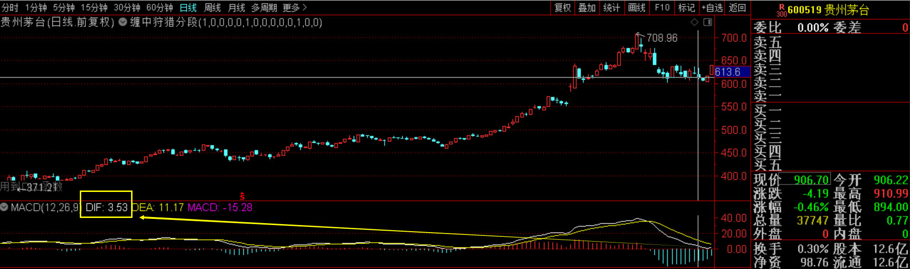

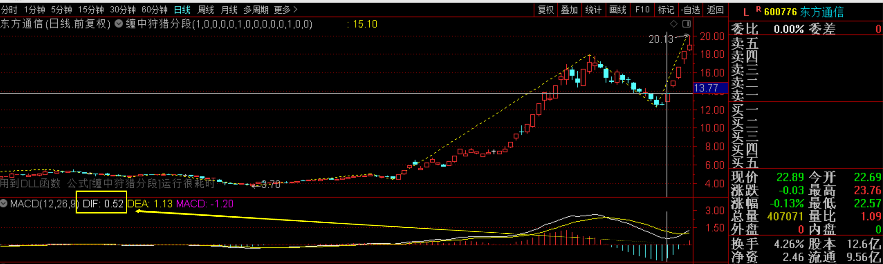

由于计算DIF数值差异的原因，比如贵州茅台900元/股，而东方通信20元/股，计算基数的差异，导致虽然两股都回抽（收敛）到0轴附近，但dif的数值不同，贵州茅台的dif为3.53，而东方通信的dif仅为0.52。

上述差异给计算机带来极大不方便，因此，以前我们处理时候，把该指标做了标准化处理，具体如下：

MAN:=MA(H-L,200);

DIF:(EMA(CLOSE,12)-EMA(CLOSE,26))/MAN;

DEA:EMA(DIF,MID);

MACD:(DIF-DEA)*2;

即：用标的股票最近200天中，当天最高价H减去当天最低价L差的平均值，数学表达式：。

*注：根据眼睛对多个股票观察，用200个交易日均值标准化后的图形与未标准化的图形有很高的相似度，但不完全相同，是否有更好的标准化方法，若有，可采用更好的标准化方法。

# 二、MACD底背离

底背离一般出现在价格的低位区。当K线图上的价格走势还在下跌，即当价格的低点比前一次低点低，而指标dif的低点却比前一次的低点高。图形如下图：

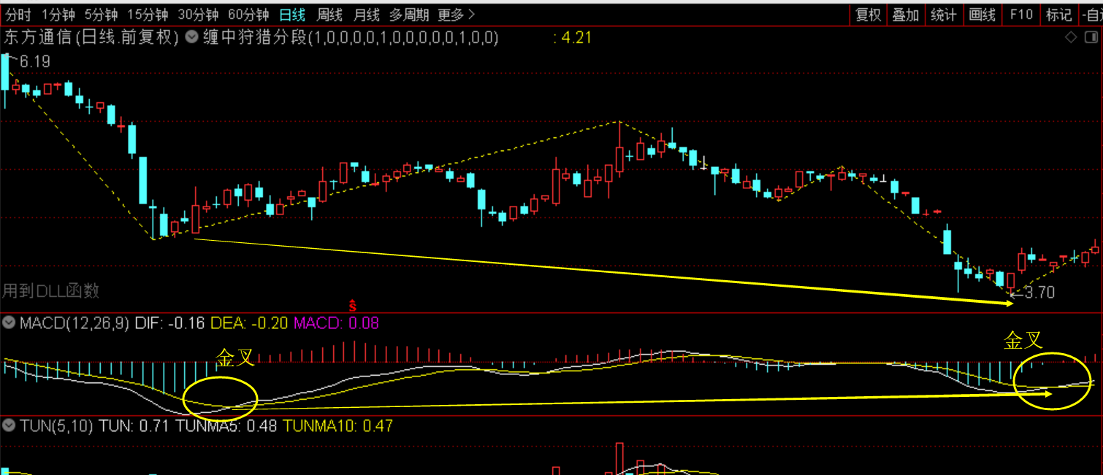

**\*注：图中黄圈为dif金叉dea，数学表示为：上一个周期的dif<=dea，下一个周期dif>dea。**

## （一）底背离的数学特征

1、既然是底背离，则MACD黄白线均在0轴以下，即：dif<0 且dea<0；——这个条件很重要！

2、dif金叉dea时，金叉前的macd柱子为绿柱子，即：(DIF-DEA)*2<0；

3、比较dif底背离时，股价都取最低价L而不是收盘价C，但股票行情软件中计算dif指标时候都用的是收盘价C计算的值（我们在计算DIF值时候也采用传统的方法）；

4、dif必须金叉dea以后，才开始比较是否发生底背离（与市场上其他背离象比，更严格一点）；

5、macd指标中的dif合dea的线看着是连续的，其实是点状离散的；

6、dif最低点（拐点）与股价最低价基本上都无法一一对应（如dif最低点比股价最低时间快或慢几天）,这是由于dif指标计算数据滞后性的原因；

## （二）标准底背离的计算机语言表示（仅供参考）

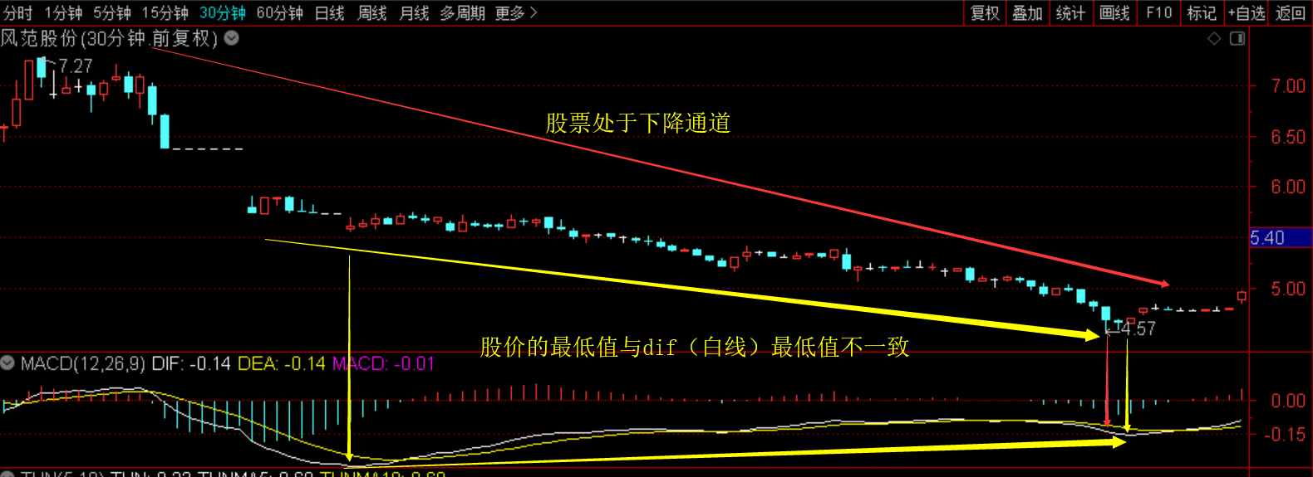

基于上述底背离的计算方法及特征，计算机底背离只能利用循环来从后往前比较，具体如下：

1、首先根据dif、dea及macd公式计算方法，利用迭代（循环？）等方法计算出dif、dea及macd（标准化的，下同，略）；

2、底背离的前提：dif与dea都在0轴下，即：dif<0，dea<0，极少数存在等于0的情形，因此等于0的情形可以忽略；

3、金叉是一个前提条件：如果dif金叉dea时，即：上一个周期的dif<=dea，下一个周期dif>dea。用日K线周期举例：昨天dif<=dea，今天（或当下正在看盘时）dif>dea；

4、在金叉后，利用循环，从后（当下）往前依次进行比较：

在当下某日（选股日/时）点上，股票K线最低值低于前面某日/时股票K线最低值，即：

（1）当，同时，; 或

（2）当，同时，。

——是不是可以把（1）（2）合并成一个，即：

当，同时，？

上述表述是基于dif的底背离的完全分类：

①股票向下，指标水平；

②股票向下，指标向上

③股票水平，指标向上

5、防止死循环，要规定比较金叉的最多个数

为了防止死循环，从当下最后一个金叉往前比较的金叉个数初步拟定为10个金叉（包括当下的这个作为基数的金叉，应为11个金叉吧），此处关于往前比的金叉个数最好能设置成参数P，方便以后根据情况，自己想选择几个就选择几个金叉个数最好。其原因如下：

如果计算机无循环退出指令就会变成死循环，而往前比较的周期数无法确定。为防止程序死循环，当下的金叉（即倒数第一个金叉）与前面金叉象比的金叉个数可能不会超过11个。如下图最后一个图为9个金叉才符合底背离。

因此，金叉比较的个数最好设为一个参数，以便于未来在实盘测试时根据情况来随机调整（比如调整为5、6、8等参数）。

下图是根据实盘中摘取的底背离数值，有的有200根K线，

鉴于实际案例（样本）中的比较K线从50到200根不等，因此最长循环数是不是设置为200根以上K线比较合适，具体样本如下：

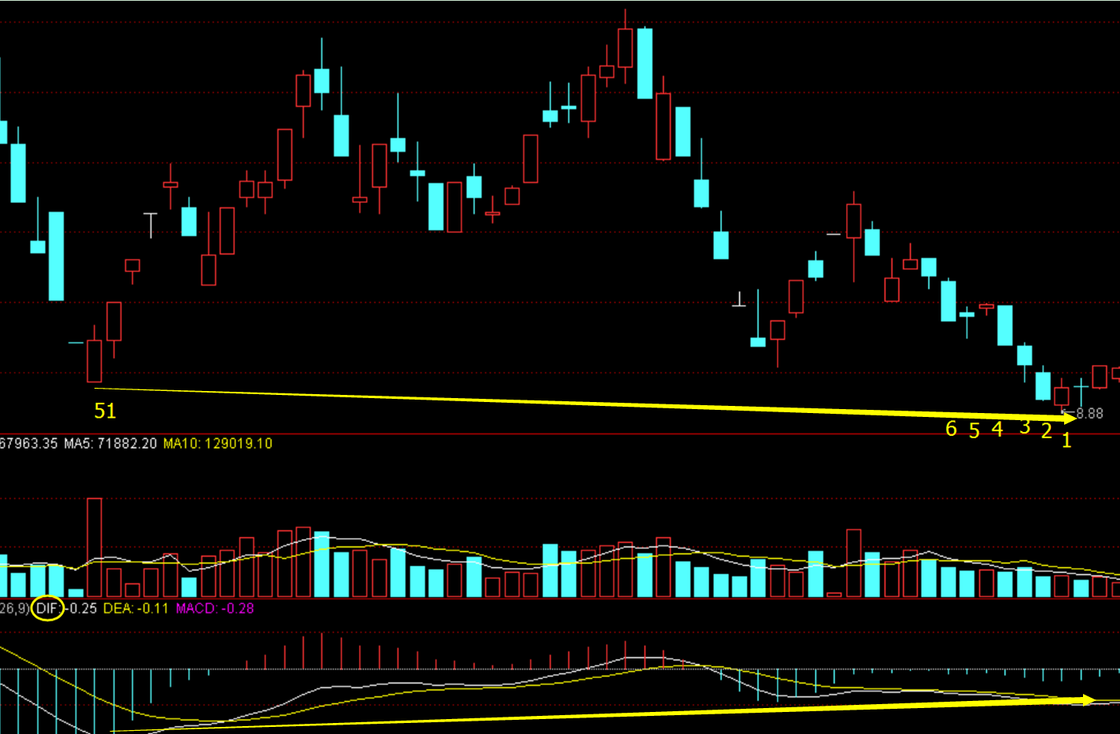

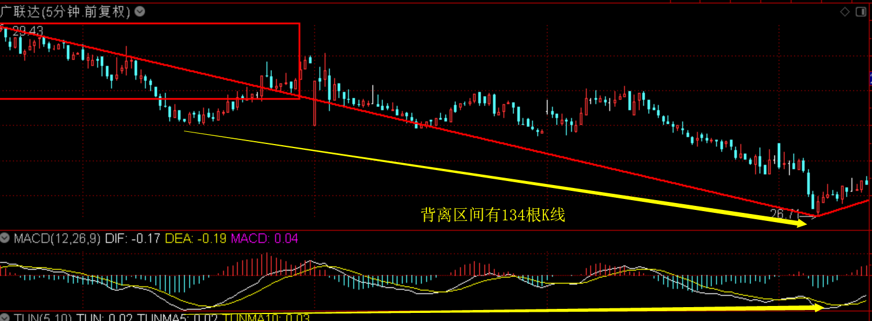

上图背离发生时，两个点之间相距134根K线，因此，通过循环应往前的最大周期数是不是应增加到150个左右的周期？

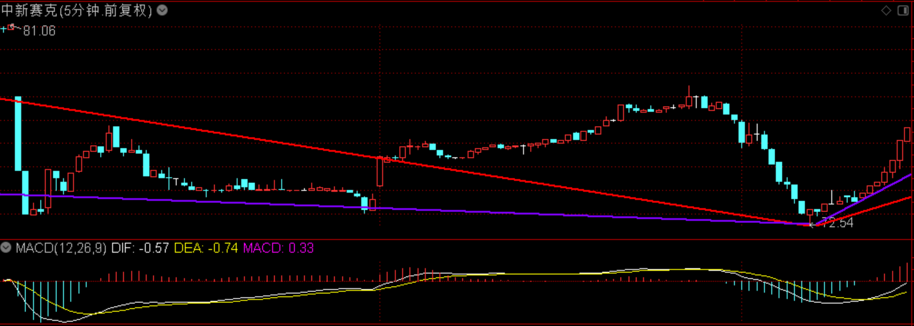

上图背离发生时，两个点之间相距110多根K线。

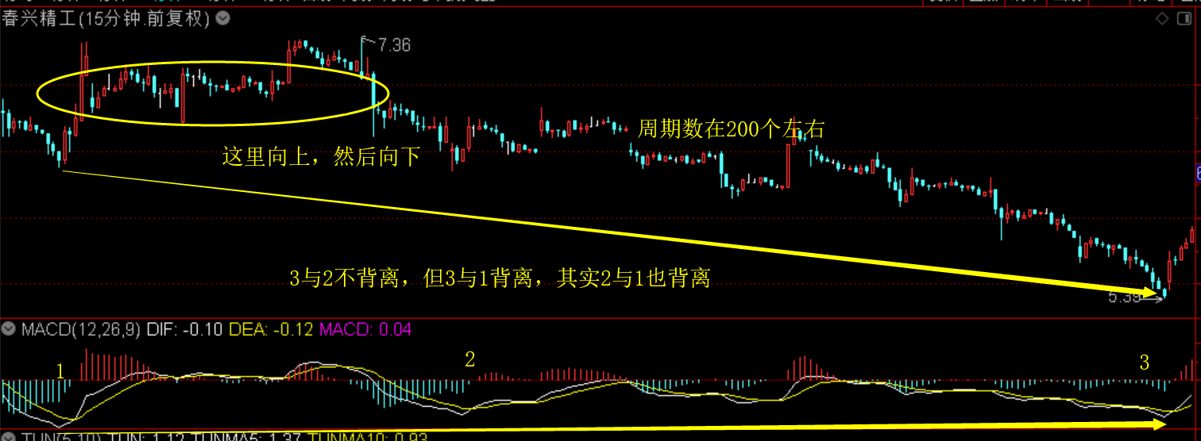

这里是200多根K线才符合背离，大概9个金叉才符合。

## （三）计算机实现底背离的几个要点

1、数据滞后的处理方法（仅仅是建议）

由于指标计算及数据滞后（金叉后才开始比较底背离）性等原因，导致：



（1）由于金叉时dif值不是最小，因此往前找到金叉前其附近的dif最小值，标记为：Min()；同时，找到对应附近K线的最低价（如上图4.57元），标记为：Min（）；

如果要找金叉前面，且是金叉附近的K线及dif，通过很久的观察和思考，发现，金叉前面附近macd的柱子全是绿柱子，即：金叉前附近的K线的最低值及dif的最低值几乎都出现在macd<0时的区间，其所对应的dif和k线区间内。

鉴于此，当dif与dea金叉后，从紧挨着金叉前面的dif死叉dea（即：上一个周期的dif>=dea，下一个周期dif<dea），此时macd<0（因macd=(dif-dea)*2），一直到dif金叉dea，在dif与dea死叉到金叉的这片区域内，计算机语言表述：

从dif死叉到dif金叉dea时，即：macd<0，利用python的“列表”或其他更好的工具，来寻找该区域中K线的最低价的最小值及DIF的最小值。

然后利用上面所述的循环从后向前进行比较。

简言之，当dif的最小值与股价最低值确定后，利用循环倒着往前比较：

当下金叉时，找到的最低的股价Min（）小于前面一个金叉时附近K线的最低价Min（），同时当下确定的Min()大于等于前面一个金叉时k线对应的Min()值，此时发生股价和指标背离，该股就是符合条件的股票，选出来即可。

2、当下（即：开盘交易时间的时候）dif与dea金叉记做“倒数第一个金叉”，则它与前面倒数第二个金叉进行比较，若符合上述底背离，则选出该股票，如果不符合底背离，则倒数第一个金叉与倒数第三个金叉进行比较，利用循环程序进行比较，直到符合底背离时把该股票选出来。

3、发生上述底背离时，两堆或者几堆绿柱子中间有红柱子出现，这个不知道编程是否一定要写入这个条件（初步感觉应该不用吧，因为死叉前应该有红柱子出现的）。

4、软件需要的多个周期的底背离

由于需要的是多个周期的底背离，即：需要5分钟、15分钟、30分钟、60分钟、日线及周线等6个周期上的底背离，底背离写选股思路相同，只是周期不同而已。

我这里班门弄斧了，是不是利用python的类来完成多个周期的底背离编写？

5、底背离外的其他指标——只在日线周期上

除了上述的6个周期的底背离指标外，只在**日线周期上**，在编写一个指标，具体如下：

（1）DIF在0轴上方，即：DIF>0；

（2）DIF在0轴上方发散后回抽（或者叫收敛）到0轴附近；

在excel里面有利用标准差发散的指标，我觉得只要dif在0轴上即可，发散程度多大到不太重要。

回抽到0轴附近指的是DIF回抽到0轴附近时，在0轴上方或下方都可。我的表述0轴附近的代码如下：

MAN:=MA(H-L,200);

DIF:=(EMA(CLOSE,12)-EMA(CLOSE,26))/MAN;

DEA:=EMA(DIF,9);

MACD:=(DIF-DEA)*2;

RESULT:(ABS(DIF)<P)

*注：这里没表示发散，只表示回抽在0轴附近，0轴上下用绝对值ABS表示，P设置为参数。也希望程序里设置为可调整的参数。此外，EXCEL表格里的程序也写了另外的表示方法（包括发散），如果我们觉得EXCEL中的发散和收敛表述的不好，请毫无顾忌的更新和更科学的表示。——其收敛和发散都设置为可调整的参数更好。

如下图所示：

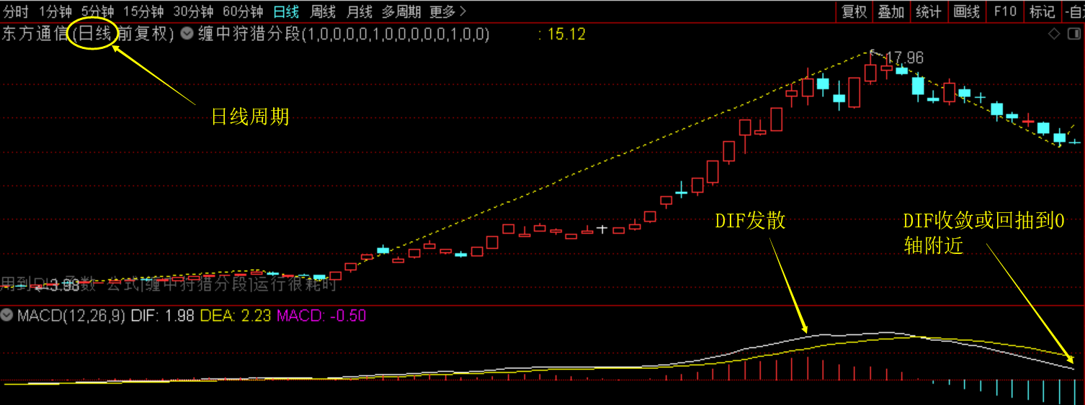

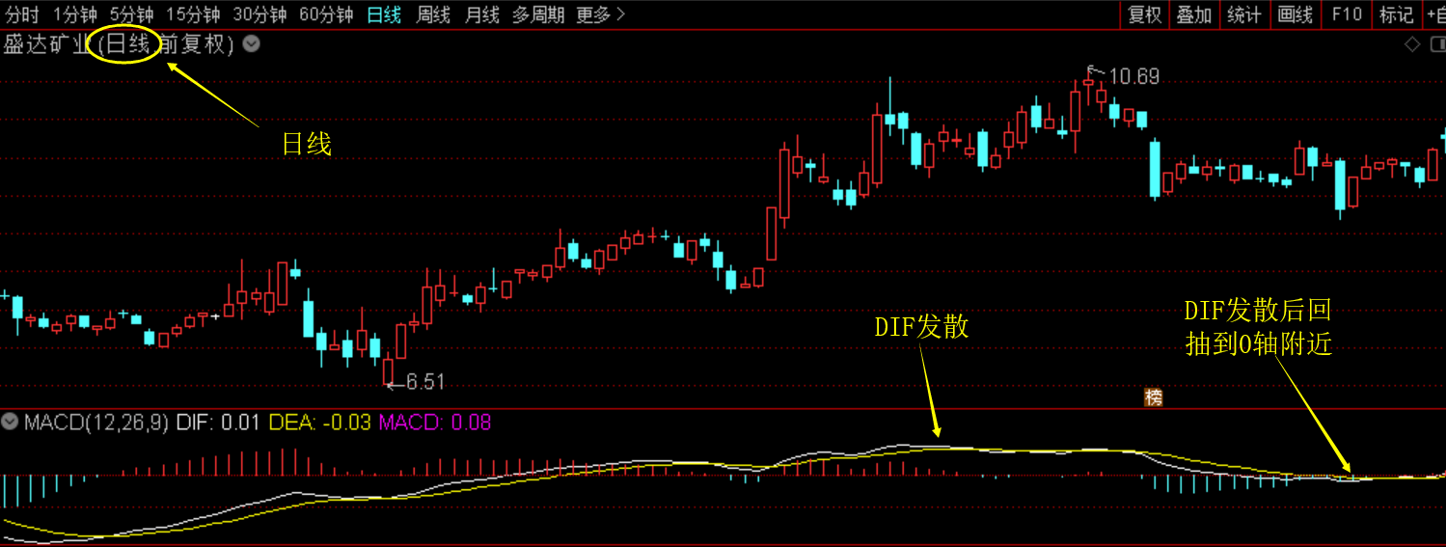

（3）该发散后收敛的指标与其他各个周期背离指标是并行的，也就是说，各个指标既可以单独来使用，而不依附与其他指标，也可与其他指标结合使用（与其他指标是and或or的关系结合起来使用）。举例如下：

使用情形一：仅选出在DIF发散后回抽到0轴附近的股票；

使用情形二：选出在DIF发散后回抽到0轴附近的同时，5分钟周期发生底背离（其他周期也可，仅举例为5分钟周期）；

使用情形三：选出在DIF发散后回抽到0轴附近，或15分钟周期发生底背离（其他周期也可，仅举例为15分钟周期）。

# 三、数据来源

1、数据来源

数据主要是从东方财富网站抓取（我的excel里面有相关程序，我也随后会提供相关抓取程序，他的程序可能比较低级，能用更高级的爬虫那是更好的）；

2、网上抓取的数据的再加工

听我朋友说，在交易时间，从东方财务网上可以抓取5分钟、15分钟、30分钟、60分钟、日线及周线的数据。他一般抓取5分钟的数据，然后把5分钟K线的数据拼接成其他周期的K线数据，他说这样更方便，根据我们的情况，看怎么方便快捷就怎么处理吧。

爬虫数据应该是来自该网址：<http://quote.eastmoney.com/center/gridlist.html#hs_a_board>

此外，还可以同时从东方财富网站爬取成交量、换手率（我这里用换手率代替成交量）、个股资金净流入、个股所对应的板块在当日所有板块资金净流入及板块排名等数据。——该数据未来都有用（详述见下面）。

*注：换手率公式如下：

TUN:(VOL/CAPITAL)*100——成交量（VOL）除以**流通**股数;

# 四、除了底背离意外的其他需求

## 1、数据库1

根据我现在比较笨的操作，第一步是从东方财富看盘行情软件中，手动导出A股3600多只股票（我是剔除ST和*ST以后的所有A股），这个作为第一个基本信息的数据库，记做数据库1。

由于中国证监会不断发行新的A股，因此，该数据库一个月会从东方财富网行情软件商导出一次（相当于更新一次基本的A股股票的数据库）。

下载东方财富行情软件网址：<https://emdesk.eastmoney.com/pc_activity/Pages/VIPTrade/pages/index.html>

## 2、数据库2——第一次选股

然后利用上述各个周期底背离指标，在盘中能利用实时抓取的数据，实时选出符合条件的底背离股票，放入数据库2（该数据库是作为第一次筛选出来的符合要求的股票）。

对数据库2的需求如下：

对底背离指标需的说明：

根据上文说明，上述底背离为5分、15分、30分、60分、日线、周线等6个周期的底背离，上述指标能单独使用，或者两个或两个以上结合起来使用，从而选出相关符合要求的股票。

（1）指标之间可以单独使用，也可通过and或or来自由选择指标组合使用。即：任意6个周期可单独使用，也可任意两个或多个组合为AND或OR的关系来使用。

比如：

①我想选出30分周期的底背离，且同时5分钟周期也发生底背离的股票，此时我根据点击相关按钮选了AND这个关系，同时选中5分和30分的底背离按钮，盘中符合30分底背离，且同时符合5分底背离时的股票就跳出来进入数据库2中；

*注：Ⅰ、这里编写程序的难度可能很大，在AND的情况下，是不是大周期（比如30分钟周期）上产生底背离时，比该30分钟周期小的周期（比如5分钟周期或15分钟周期）未必同时发生底背离，而最大可能是在大周期（30分钟周期）所对应的该区间的小周期（30分钟周期对应的是6个5分钟周期）上可能发生一次或几次底背离，如果在该小周期上最少发生1次底背离，就视为30分钟周期发生底背离，且同时（and）5分钟周期也发生底背离，就符合条件。

Ⅱ、当然，如果难度太大，那就再讨论看怎么解决。

②我想同时选出30分或15分钟周期底背离时，我选择软件中OR这个按钮，同时选中30分底背离、15分底背离按钮，盘中符合30分钟底背离，或符合15分钟底背离的股票就跳出来进入数据库2中。

以此类推，我想选出三个周期或者几个周期的底背离时，都可根据需求组合后选出来。

（2）选出来的股票存入数据库2后，能以以下形式，或者其他更清晰形式更好

|  |  |  |  |  |  |  |  |  |  |
| --- | --- | --- | --- | --- | --- | --- | --- | --- | --- |
| **序号** | **代码** | **名称** | **触发条件** | **个股信息** | | **行业信息** | | | |
| **涨跌幅** | **资金净流入** | **行业名称** | **涨跌幅** | **涨跌排名** | **资金净流入** |
| 1 | 002155 | 湖南黄金 | 15M | +1.97 | 2501 | 贵金属 | +2.25 | 2 | 5442 |
| 2 | 300581 | 晨曦航空 | 5M | -0.34 | 62 | 航天航空 | -0.53 | 4 | 4276 |
| 3 | 600893 | 航发动力 | 30M | -0.85 | 644 | 航天航空 | -0.53 | 4 | 4276 |
| 4 | 601888 | 中国国旅 | 60M | +1.22 | 2753 | 旅游酒店 | -1.08 | 8 | -2198 |
| 5 | 000661 | 长春高新 | 30M、5M | +1.66 | 3679 | 医药制造 | -1.40 | 10 | -3716 |

关于上述表格的说明：

①触发条件指的是从数据库1中选出来的符合条件的股票时，所触发的条件；该条件必须结合实时行情数据来实时抓取，并在交易时间的当下实时跳出到数据库2中；

②在数据库2中同时带上东方财富网站上个股所对应的行业信息参数（净资金流入、行业排名等，excel的爬虫可以爬到这些数据的）。

## 3、数据库3——第二次选股

切记：第二次选股指的是仅从数据库2中选出符合条件的股票。即：从第一次选出的股票中进行第二次选股，符合条件的股票进入数据库3中。条件如下：

（1）底背离：5分钟、15分钟、30分发生底背离（与上面所述相同，此处也是AND或OR来选择按钮来方便自由组合）

（2）股票日线级别上放量（或者说量能增大）

用换手率来表示放量。EXCEL程序里有类似表述，如果有更好表述，那就果断抛弃EXCEL中的数学表达式。他用的方差及我给他的换手率大于等于前期换手率的2倍。我给他的换手率增大比较土，具体如下：

TUN>=MA(TUN,5)*2)OR(TUN>=MA(TUN,10)*2)OR(TUN>=MA(TUN,20)*2)OR(TUN>=MA(TUN,30)*2)

（3）在日线级别上MACD的红绿柱变化：

在日线级别上，在dif在0轴附近的前提下（前面关于回抽0轴附近已有论述，此处略），若是红柱，则红柱缩短后又变长，若是绿柱，绿柱增长后又缩短。我自己写的程序表述如下：

(REF(MACD,2)>=REF(MACD,1) AND MACD>REF(MACD,1)

即：前天的MACD数值大于等于昨天MACD数值，且今天MACD数值大于昨天MACD数值。

（4）凡是符合条件从数据库2中进入数据库3中的股票，不要从数据库2中删除，但应进入数据库3。——如果能在数据库2中把进入数据库3中的股票做个标记更好，不能就算了。

（5）数据库3的格式与数据库2的格式类似， 选入该数据库中的个股都带上相应的行业信息。

|  |  |  |  |  |  |  |  |  |  |
| --- | --- | --- | --- | --- | --- | --- | --- | --- | --- |
| **序号** | **代码** | **名称** | **触发条件** | **个股信息** | | **行业信息** | | | |
| **涨跌幅** | **资金净流入** | **行业名称** | **涨跌幅** | **涨跌排名** | **资金净流入** |
| 1 | 002155 | 湖南黄金 | 15M | +1.97 | 2501 | 贵金属 | +2.25 | 2 | 5442 |
| 2 | 300581 | 晨曦航空 | 5M | -0.34 | 62 | 航天航空 | -0.53 | 4 | 4276 |
| 3 | 600893 | 航发动力 | 30M | -0.85 | 644 | 航天航空 | -0.53 | 4 | 4276 |
| 4 | 601888 | 中国国旅 | 60M | +1.22 | 2753 | 旅游酒店 | -1.08 | 8 | -2198 |
| 5 | 000661 | 长春高新 | 30M、5M | +1.66 | 3679 | 医药制造 | -1.40 | 10 | -3716 |

# 五、对数据库总体要求

不知道以下要求能否得到满足，我先写下来：

### 1、数据库是否足够大而满足数据保存的容量

（1）从东方财富网上爬到的5分钟数据最多有1439个，可能需要5000个5分钟数据方可够用。

（2）要能保留500个左右交易日的数据，超过500个交易日的数据可以删除；刚问了朋友，据说日线数据从东方财富网可以一次性爬到500个交易日以上的数据。

（3）可能直接从东方财富网上爬出15分钟、30分钟、60分钟、日线及周线数据（不知道比从5分钟拼接的数据，哪种更好，你们是专家，你们决定吧，谢谢）。

### 2、数据库可通过人工进行添加或删除股票

通过上述指标盘中或盘后选出的股票，存入对应的数据库后，可以人工对数据库里存入的股票进行删除或添加。主要原因如下：

（1）图形选股的形态处理导致预警或条件选股选出来的股票未必都符合要求（能选出全部都符合要求的那就很完美），此时通过人工识别，把不符合要求的股票剔除掉；

（2）有的股票盘子过大，不符合自己的操作要求，或者有的股票盈利能力较差，连年亏损而导致退市，对上述股票可手工删除；

（3）对于其他满足自己要求的股票，可手动添加到自己想要添加的股票池中，未来预警或监控。如果需要添加股票时候可以添加，数据库此时就变成一个小型股票池，来长期跟踪。

如果人工增加个股时，只要输入股票代码或名称后，其自动链接出来相关行业信息。鉴于人工输入的股票未必符合各个周期底背离等要求，此时的触发条件显示为“其他”即可。该设置是为了重点盯着暂时不符合条件，但是行业龙头等牛股，所以放进个别放进股票池，等待符合数据库3的条件时进入数据库3，或者输入数据库3后，等待他触发非底背离等其他条件。

### 3、数据库中未读及已读股票能进行区分

数据库中的股票，如果未读，则显示粗线条，已读则粗线条变细。以此区分后，避免漏掉未读股票。

4、数据库里的股票可以导出为EXCEL文件或txt文件。如果导出TXT文件时，只导出股票代码和名称即可。

# 六、能否增加一个收盘后能条件选股的程序

以上“一——五”说的是盘中触发条件后就选出来个股的程序需求。考虑到个人经常出差，有时候交易时间经常没条件打开软件（比如在高铁上、与客户在谈事），是否把上述盘中的上述功能也编程盘后复盘也可实现的功能。

即：下午三点收盘后，我打开软件，利用选股功能，选出符合上述条件的股票，选入数据库2中。收盘后下载股票数据后，通过重新运行条件选股程序，也可把遗漏的股票选入对应的数据库。